智能面试助手部署说明
1. 部署目标
1.1 系统组成
智能面试助手由 Vue 3 前端、FastAPI 后端、MySQL、Redis、本地 ChromaDB 知识库目录、上传文件目录、artifacts 产物目录以及外部模型服务共同组成。前端通过 Nginx 暴露静态页面，并把 /api/ 与 /uploads/ 代理到后端；后端负责鉴权、SSE 流式对话、Agent 编排、文件处理、题库、个人中心和后台管理接口。MySQL 保存用户、会话、消息、题库、日志、简历和录音等业务数据；Redis 作为缓存服务；ChromaDB 用于本地知识库检索增强。
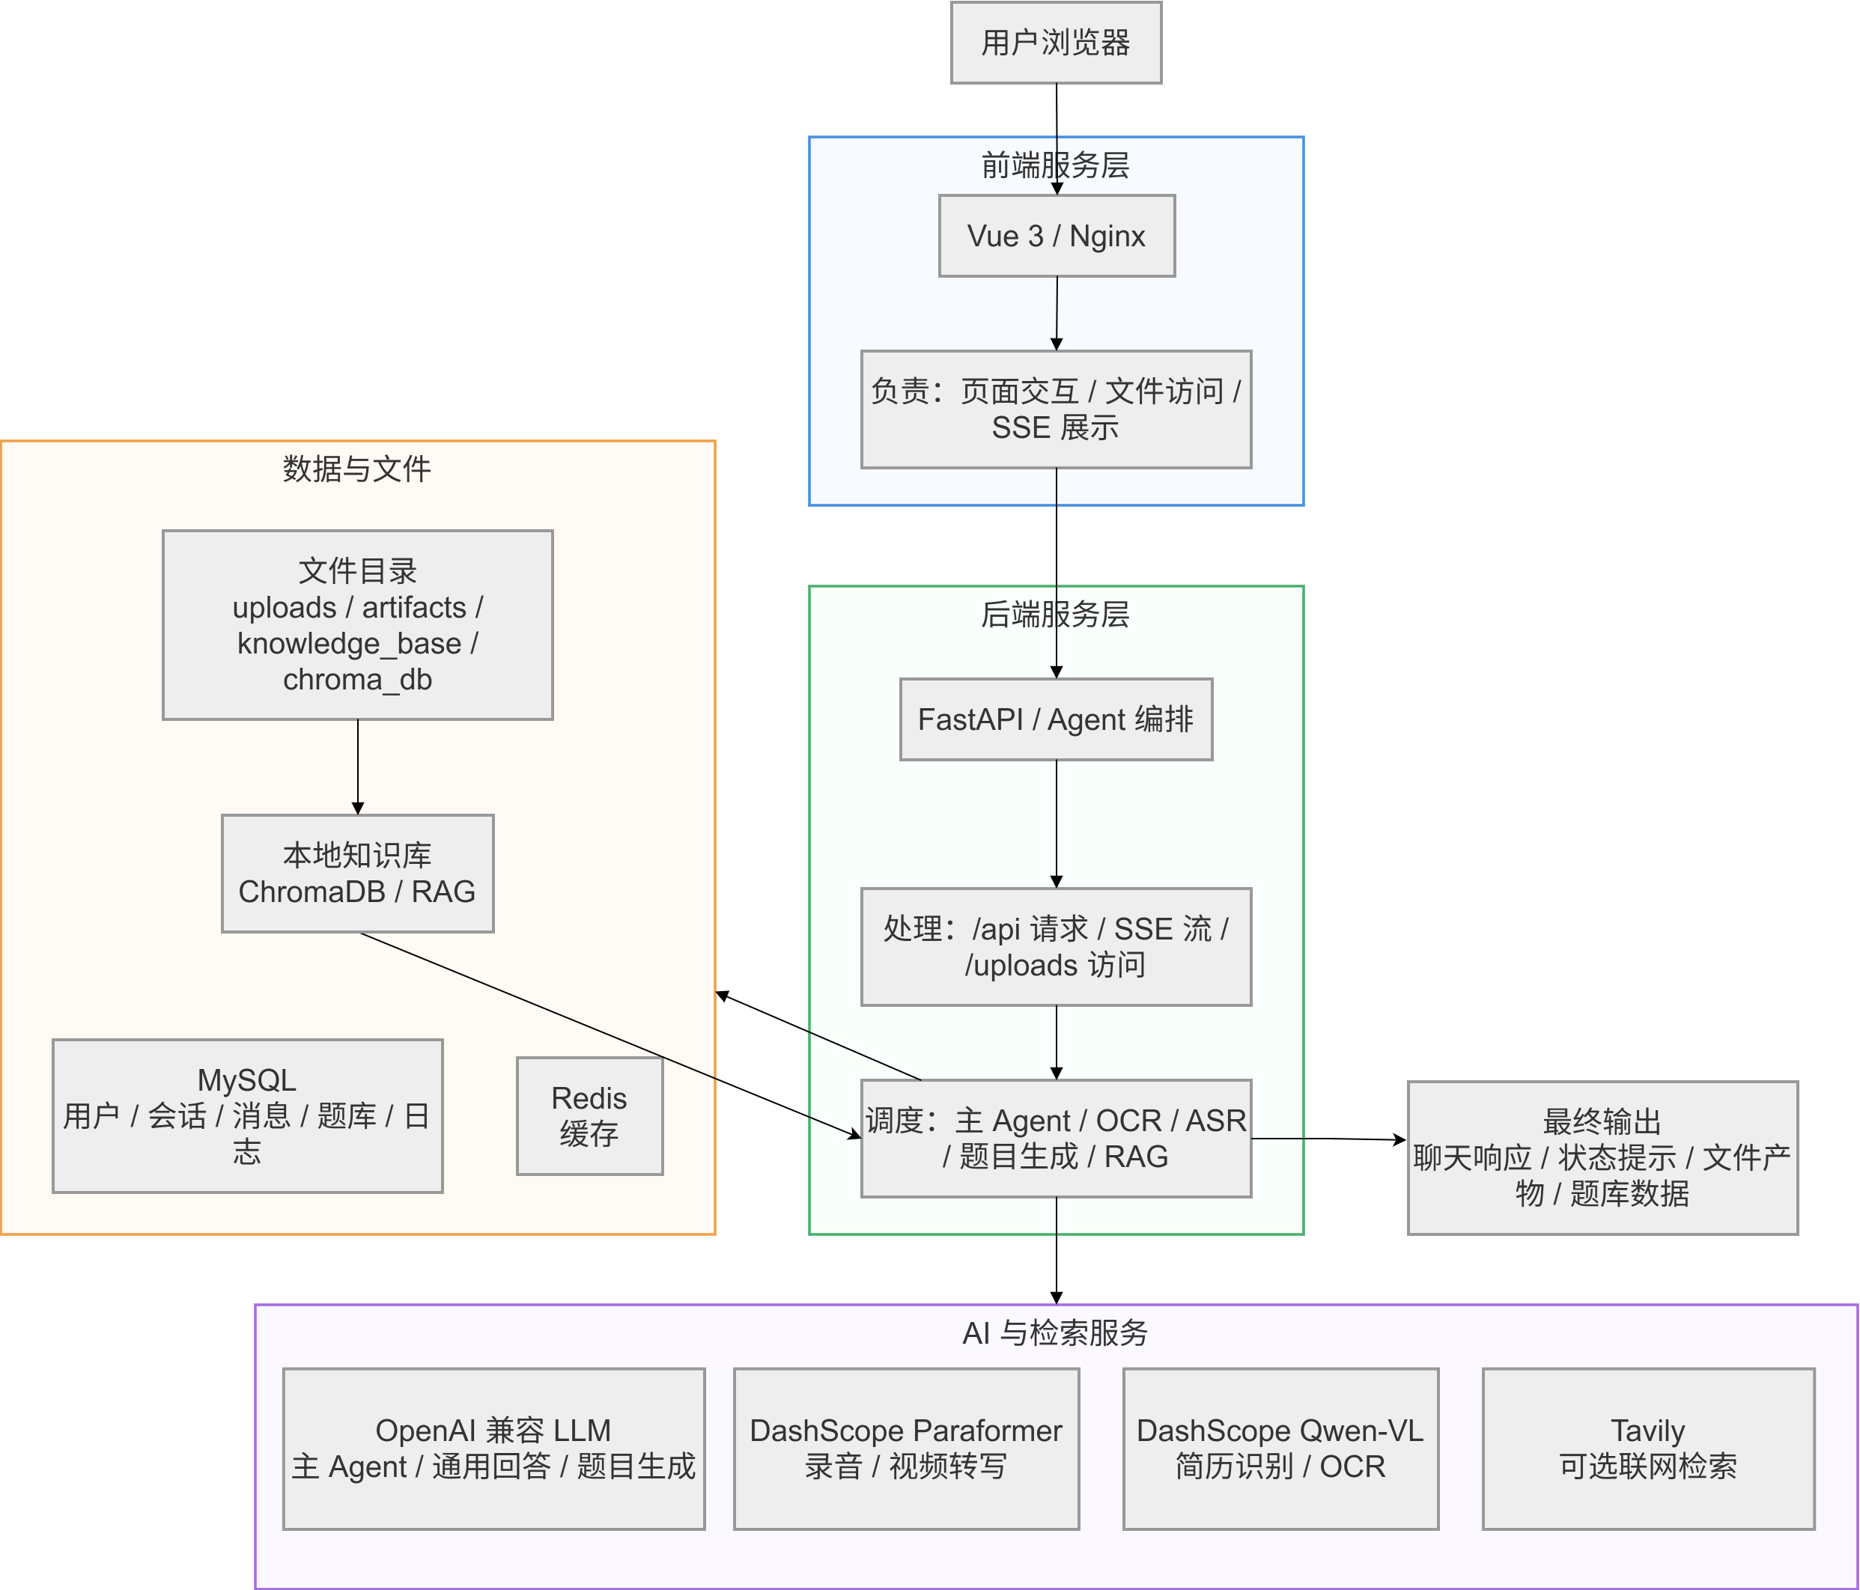
部署目标是让前端、后端、数据库、缓存、文件目录和外部模型服务在同一套配置下稳定协作。Docker 部署时，MySQL 与 Redis 由 Compose 创建，后端通过 Docker 内部服务名 db 和 redis 访问它们；前端由 Nginx 提供页面并转发接口请求。完成部署后，应能够访问前端页面、后端 /health、SSE 对话接口、上传目录、产物目录和后台管理页面。
图 1 部署总体拓扑图
1.2 部署边界
仓库提供 backend/Dockerfile、frontend/Dockerfile、nginx.conf 和 docker-compose.yml。当前 Docker 配置已经修正为可解析的 Compose 项目：MySQL 服务独立声明为 db，Redis 服务独立声明为 redis，后端和前端镜像均可构建。MySQL 不再映射宿主机 3306 端口，以避免与本机已有 MySQL 冲突；如需要从宿主机直接连接本项目 MySQL，可再按实际情况单独添加端口映射。
2. 环境要求
本地开发建议使用 Python 3.11 或兼容版本、Node.js 18 及以上、MySQL 8 或兼容数据库、Redis 7 或兼容服务。Docker 镜像部署时，后端镜像基于 python:3.11-slim-bookworm 构建，并安装 gcc 与 poppler-utils；前端镜像使用 node:22-alpine 构建，再由 nginx:alpine 提供静态资源服务。由于后端会加载 RAG、Embedding、PDF 处理和外部模型相关依赖，首次构建耗时较长，应预留网络和磁盘空间。
表 1 部署组件与用途表
组件 | 建议版本或来源 | 用途
Python | 3.11 或兼容版本 | 运行 FastAPI、Agent、RAG、文件处理和文档产物生成逻辑。
Node.js | 18+；当前前端可在 Node 22 下构建 | 运行 Vue、Vite、TypeScript 类型检查和前端构建。
MySQL | 8.x 或兼容版本 | 保存用户、会话、消息、题库、日志、简历和录音等业务数据。
Redis | 7.x 或兼容版本 | 提供缓存能力，连接地址由 REDIS_URL 指定。
ChromaDB | Python 依赖安装后由后端使用 | 保存 knowledge_base 入库后的向量检索数据。
外部模型服务 | 按 .env 配置 | 提供 LLM、Qwen-VL、Paraformer 和可选 Tavily 检索能力。
3. 环境变量
3.1 配置文件准备
项目根目录可创建 .env 文件，用于填写生产或测试环境配置。docker-compose.yml 将 .env 设为可选读取：没有 .env 时 Compose 仍能解析并使用默认数据库、Redis 配置；但真实 AI 能力仍依赖 LLM、DashScope 和可选 Tavily 等密钥。不要提交包含真实密钥的 .env、backend/.env 或任何密钥文件。后端 app/config.py 会通过 pydantic-settings 读取环境变量，并对未提供的配置使用代码默认值。
表 2 关键环境变量说明表
配置项 | 说明
DATABASE_URL | SQLAlchemy 数据库连接串，需指向可访问的 MySQL 数据库。
REDIS_URL | Redis 连接地址，例如 redis://localhost:6379/0。
SECRET_KEY | JWT 签名密钥，生产环境必须使用随机强密钥。
LLM_API_KEY / LLM_BASE_URL / LLM_MODEL_NAME | OpenAI 兼容 LLM 配置，用于主 Agent、通用回答、题目生成和部分语义检测。
DASHSCOPE_API_KEY / QWEN_VL_MODEL | DashScope Qwen-VL 配置，用于简历视觉理解与 OCR。
PARAFOUNDER_MODEL | DashScope Paraformer 转写模型名，当前默认 paraformer-v2。
TAVILY_API_KEY | 可选联网搜索 Key；为空时不会阻断主流程，但不会返回联网参考。
UPLOAD_DIR / MAX_UPLOAD_SIZE | 上传目录与上传大小限制，默认最大 50MB。
CHROMA_PERSIST_DIR | ChromaDB 持久化目录。
VITE_API_BASE_URL | 前端构建时使用的 API 基础路径，容器中通常为 /api。
3.2 安全要求
（1）生产环境不要使用 .env.example 中的默认密码和默认 SECRET_KEY。
（2）模型 Key、数据库密码和 Redis 密码应由安全的环境变量或密钥管理系统注入。
（3）如开放 /docs，应仅限开发或受控内网环境；代码中 DEBUG 为 false 时会关闭 docs_url 和 redoc_url。
（4）上传目录、产物目录和向量库目录应纳入备份与访问控制，不应直接暴露为任意文件浏览。
4. 本地开发部署
4.1 准备数据库与 Redis
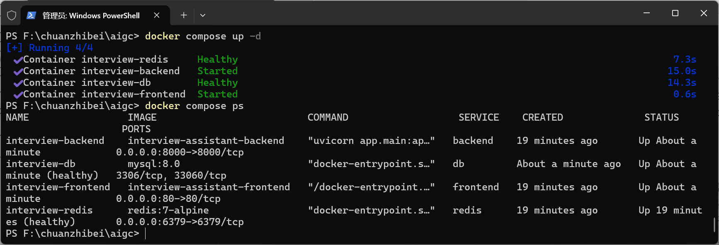
Docker 部署时，进入项目根目录执行 docker compose up -d db redis，Compose 会创建 interview-db 与 interview-redis 容器。MySQL 默认根据 DB_NAME、DB_USER、DB_PASSWORD 等变量创建数据库和账号；未提供 .env 时使用 Compose 中的默认值。当前 MySQL 不映射宿主机 3306，仅在 Docker 内部网络向后端开放 db:3306；Redis 默认映射宿主机 6379。启动后可执行 docker compose ps 查看 db 与 redis 的运行状态，状态应为 Up，健康检查应尽量显示 healthy。
图 2 数据库启动图
4.2 启动后端
本地非 Docker 开发时，进入 backend 目录，创建并激活虚拟环境，安装 requirements.txt，然后执行 uvicorn app.main:app --reload --port 8000。Docker 部署时，后端由 backend/Dockerfile 构建，容器启动命令同样是 uvicorn app.main:app --host 0.0.0.0 --port 8000。后端启动时会确保 uploads、artifacts 和 chroma_db 等目录存在，创建数据库表，并尝试加载 knowledge_base 到 ChromaDB。
启动后访问 http://localhost:8000/health，返回中应包含 status=ok、version、environment 和 llm_model。开发环境可访问 http://localhost:8000/docs 检查 API 文档；生产环境应根据 DEBUG 与访问控制策略决定是否开放文档页面。若知识库加载失败，后端会记录错误但不阻断主服务；若 DATABASE_URL 或数据库状态异常，后端将无法正常完成业务请求。
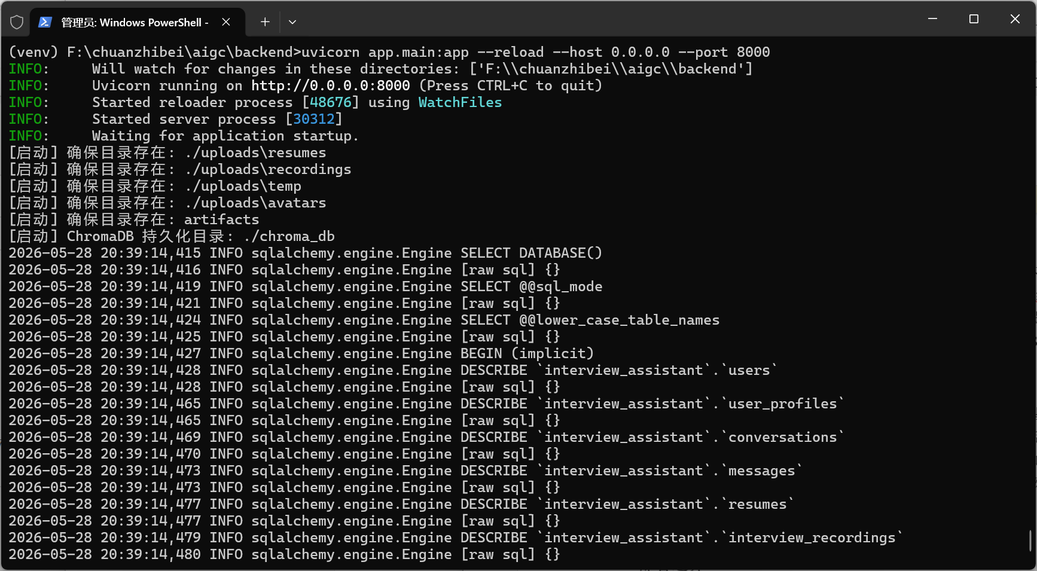
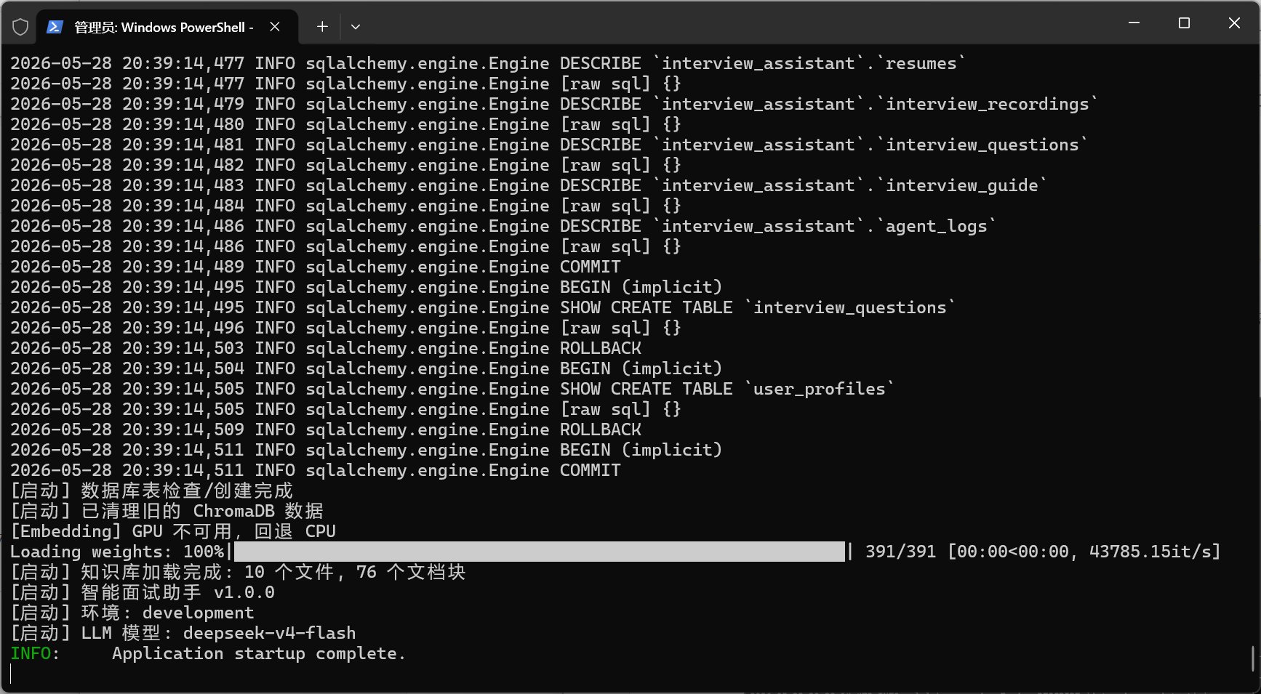
图 3 后端启动日志与 /health 响应截图
4.3 启动前端
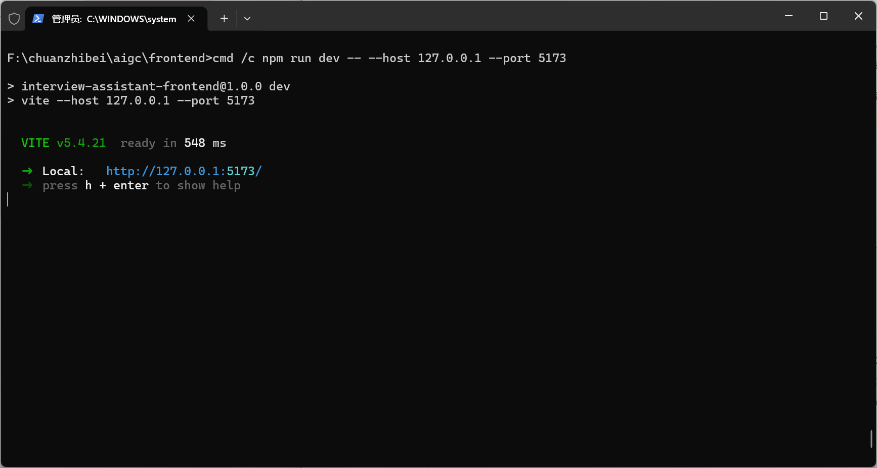
本地非 Docker 开发时，进入 frontend 目录执行 npm install，再执行 npm run dev，默认地址为 http://localhost:5173。Docker 部署时，frontend/Dockerfile 会先在 node:22-alpine 中执行 npm install 和 npm run build，然后把 dist 复制到 nginx:alpine 镜像中。前端构建上下文已调整为项目根目录，因此可以正确复制根目录 nginx.conf。
图 4 前端 Vite 启动成功截图
4.4 本地开发目录与权限
后端启动时会自动创建上传目录、产物目录和 ChromaDB 持久化目录，但这只解决目录不存在的问题，不解决操作系统权限、磁盘容量和备份策略问题。Windows 本地开发时，应确保当前用户对项目目录具有写入权限；Linux 服务器部署时，应确保运行后端进程的用户可以写入 UPLOAD_DIR、artifacts 和 CHROMA_PERSIST_DIR。若这些目录不可写，上传文件、头像、报告产物和知识库入库都会受到影响。
建议在部署前明确目录归属：uploads 用于保存用户上传的简历、录音、临时文件和头像；artifacts 用于保存对话生成的报告和转写文本；knowledge_base 用于放置本地知识库源文件；chroma_db 用于保存向量库数据。不要把这些目录与前端静态构建产物混在一起，也不要把真实用户上传文件提交到代码仓库。
4.5 构建与静态资源检查
本地开发阶段可使用 npm run type-check 检查前端 TypeScript 类型，再使用 npm run build 生成生产静态资源。Docker 镜像部署时，frontend 镜像构建日志中的 RUN npm run build、COPY --from=build /app/dist 和 exporting to image 可作为前端构建成功的截图依据。若构建失败，应先检查依赖安装、类型错误和 VITE_API_BASE_URL。
后端没有单独的生产构建命令，但 Docker 构建会安装系统依赖和 Python 依赖，并复制 backend 目录代码。后端镜像已补充 poppler-utils，用于 pdf2image 处理 PDF；构建失败时应优先检查 apt 源、pip 源、网络代理和依赖下载。构建通过不等于业务全可用，仍需在启动后验证 LLM、DashScope、Tavily 和文件处理链路。
5. Docker 部署说明
本项目已提供可用于容器化部署的 docker-compose.yml、backend/Dockerfile、frontend/Dockerfile 和 nginx.conf。当前 Compose 文件包含 MySQL、Redis、backend 和 frontend 四类服务。MySQL 服务名为 db，仅在 Docker 内部网络中向后端暴露 3306 端口；Redis 服务名为 redis，默认映射宿主机 6379。后端通过 DATABASE_URL=mysql+pymysql://...@db:3306/... 连接 MySQL，通过 REDIS_URL=redis://redis:6379/0 连接 Redis，并挂载 uploads、artifacts、chroma_db 和 knowledge_base。前端由 Nginx 提供静态资源，并通过 nginx.conf 将 /api/ 和 /uploads/ 反向代理到后端。

表 3 Docker 部署前检查表
检查项 | 当前状态 | 处理建议
db 服务声明 | 已在 services 下独立声明为 db | 后端容器通过 db:3306 访问 MySQL，不需要宿主机暴露 3306。
init.sql 挂载 | 已删除不存在的 ./init.sql 挂载 | 后端启动时会自动创建 ORM 表；如后续需要初始化数据，再单独补充脚本。
MySQL 端口 | 不再映射宿主机 3306 | 避免与本机已有 MySQL 服务或容器冲突；外部直连时再按需添加端口映射。
Redis 服务 | 使用 redis:7-alpine，并开启健康检查 | 启动后通过 docker compose ps 确认状态为 Up 或 healthy。
前后端镜像 | 后端补充 poppler-utils；前端可复制根目录 nginx.conf | 构建失败时优先检查 apt、pip、npm 网络源和依赖下载。
5.1 Nginx 与 SSE 配置
nginx.conf 中 /api/ 会代理到 backend:8000/api/，并设置 Host、X-Real-IP、X-Forwarded-For 和 X-Forwarded-Proto。由于对话接口依赖 SSE 长连接，Nginx 已关闭 proxy_buffering 和 proxy_cache，设置 proxy_read_timeout 300s，并使用 HTTP/1.1。若生产环境前面还有云负载均衡、Ingress 或其他网关，也要同步检查长连接超时和缓冲策略。
nginx.conf 还为 /uploads/ 设置代理和 client_max_body_size 50M，这与后端 MAX_UPLOAD_SIZE 默认 50MB 基本一致。若后续调整上传大小，应同时检查前端提示、后端配置、Nginx 限制和上游网关限制，避免出现前端允许选择文件但代理层拒绝上传的情况。
5.2 容器数据持久化
当前 Compose 文件为 MySQL 和 Redis 声明了命名 volume，并为后端挂载 backend/uploads、artifacts、chroma_db 和 knowledge_base。uploads 保存用户上传的简历、录音、临时文件和头像；artifacts 保存对话报告和转写文本；knowledge_base 保存本地知识库源文件；chroma_db 保存向量库持久化数据。生产环境应对这些目录设置备份、权限和容量监控策略。
如果未来把上传文件迁移到对象存储，应同步调整后端文件 URL、下载鉴权、产物预览和生命周期策略。当前代码使用本地文件系统路径，文档中不把对象存储描述为已实现能力。
5.3 生产环境配置建议
生产环境建议关闭 DEBUG 或至少限制 /docs 访问，使用独立数据库账号，避免继续使用默认密码。CORS_ORIGINS 应只保留真实前端域名。SECRET_KEY、LLM_API_KEY、DASHSCOPE_API_KEY 和 TAVILY_API_KEY 应通过环境变量或密钥管理系统注入，不应写入镜像、Git 仓库或截图材料。
模型服务的超时和配额也要纳入部署评估。录音转写可能持续数分钟，LLM 思考模式也可能增加响应时间；如果部署在反向代理之后，应把应用超时、代理超时和前端等待体验一起验证。对于公网部署，还应限制上传文件类型和大小，保留必要的审计日志，并对异常请求做限流或访问控制。
6. 启动后检查
部署完成后应按容器状态、后端健康检查、前端访问、登录注册、文件上传、SSE 对话、Agent 任务、产物下载和后台管理的顺序检查。由于 Agent 能力依赖外部服务，容器全部 Up 并不代表简历评估或录音分析一定可用；还需要分别验证模型 Key、网络连通性、文件格式和上传大小。
表 4 启动后验收检查表
检查项 | 通过标准
容器状态 | docker compose ps 中 db、redis、backend、frontend 均为 Up；db 与 redis 尽量显示 healthy。
后端健康检查 | GET /health 返回 status=ok。
API 文档 | 开发环境可访问 /docs，生产环境按安全策略关闭或限制。
前端登录注册 | 可访问前端页面，用户可注册、登录，登录后进入对话页。
SSE 对话 | 发送普通文本后，前端能持续接收流式回答。
文件上传 | 简历、音频或视频上传后能进入待发送文件列表。
Agent 功能 | 配置模型密钥后，简历评估、录音分析和题目生成能返回结果或产物。
产物目录 | artifacts 中生成报告或转写文本，并可在前端产物栏预览或下载。
后台 | 管理员可进入仪表盘、用户管理、题库管理、知识库和 Agent 日志页面。
6.1 Agent 业务验收
Agent 业务验收应覆盖普通文本问答、简历评估、录音分析和题目生成。普通文本问答用于确认 LLM 基础配置；简历评估用于确认 DashScope Qwen-VL、文件上传、PDF/图片处理和报告产物；录音分析用于确认 DashScope Paraformer、临时 OSS 上传、异步任务轮询和转写文本解析；题目生成用于确认 QuestionAgent、RAG 检索、可选 Tavily 和题库写入。
如果只验证普通问答，无法覆盖文件处理链路；如果只验证文件上传，无法证明外部模型调用成功。因此建议至少准备一份脱敏简历、一段短音频或视频、一个纯文本题目生成请求，以及一个管理员账号。所有测试材料应避免包含真实敏感信息。
6.2 数据库与后台验收
完成前台功能验证后，应进入后台管理页面检查统计、用户、题库、知识库和 Agent 日志。Agent 日志可用于确认调用是否成功、耗时是否异常、是否存在 failed 状态或 error_msg。题库页面可确认 AI 生成题目和录音收录题目是否写入个人题库。Docker 部署时，也应结合 docker compose logs backend 查看后端启动和运行日志。
数据库验收不建议直接修改生产数据。若需要核对表结构，应使用只读查询或在测试环境检查。当前后端启动时会自动创建表并做少量兼容字段补充，这对演示环境方便，但生产变更仍应形成可审计的迁移记录。
7. 常见问题
表 5 常见问题处理表
问题 | 处理建议
前端无法访问接口 | 检查 frontend 容器、Nginx /api/ 代理、后端容器状态和后端端口。
SSE 无响应或很久不刷新 | 检查 token 是否有效、代理是否关闭 buffering、proxy_read_timeout 是否足够。
MySQL 容器启动失败 | 若提示端口占用，确认 Compose 中不要映射宿主机 3306，或改用未占用端口。
后端启动失败 | 查看 docker compose logs backend，重点检查 DATABASE_URL、依赖导入、数据库连接和模型配置。
知识库加载失败 | 检查 knowledge_base 文件、Embedding 模型下载、CHROMA_PERSIST_DIR 权限；该失败不会阻断主服务。
简历识别失败 | 检查 DASHSCOPE_API_KEY、QWEN_VL_MODEL、文件格式、poppler-utils 和外部网络。
录音转写失败 | 检查 DashScope Key、Paraformer 模型名、文件大小、文件格式和任务轮询日志。
联网参考缺失 | 检查 TAVILY_API_KEY；为空时系统会跳过联网搜索。
8. 运维与升级建议
日常运维应关注四类信息：容器是否存活并健康、数据库和 Redis 是否可访问、外部模型服务是否正常、上传和产物目录容量是否充足。对于长时间运行的环境，应定期查看 docker compose ps、docker compose logs backend 和后台 Agent 日志，重点关注模型调用失败、DashScope 任务超时、Tavily 检索失败、知识库加载异常和文件写入失败。
升级前建议先在测试环境执行 docker compose build、docker compose up -d、后端 /health、前端页面访问和核心业务验收。升级时应备份 MySQL volume、uploads、artifacts、knowledge_base 和 chroma_db。若升级涉及数据库模型字段变化，应先确认是否有迁移脚本或兼容逻辑；若升级涉及 Agent 调度提示词或文件处理逻辑，应重点回归多文件、多任务和异常文件场景。
回滚策略应提前准备。对于前端静态资源，可以保留上一版本 dist 或镜像；对于后端，可以保留上一版本镜像或代码包；对于数据库，应避免在没有备份的情况下执行不可逆结构变更。模型配置变更也应记录版本和时间，以便在生成质量异常时定位原因。
总体而言，当前项目已经具备可执行的 Docker 镜像部署路径。部署时仍需根据实际环境补充 .env 中的模型密钥、安全密钥和生产域名配置，并在启动后完成容器状态、健康检查、SSE、上传、Agent 和后台日志等验收。对于公网或生产环境，还应继续完善备份、权限、日志、密钥管理和网关超时配置。

